**PEMROGRAMAN WEB**

**PROFILE PAGE**



**OLEH :**

Jefri Abdurrozak Ismail [18081010059]

**PROGRAM STUDI TEKNIK INFORMATIKA**

**FAKULTAS ILMU KOMPUTER**

**UNIVERSITAS PEMBANGUNAN NASIONAL “VETERAN”**

**JAWA TIMUR**

**2020**

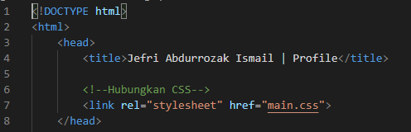

Gambar 1.1. Konfigurasi judul dan CSS

Keterangan gambar 1.1. :

* Tag *doctype* digunakan untuk mendefinisikan tipe file, dalam kasus ini HTML.
* Tag HTML digunakan untuk menampung semua *sourcecode* HTML.
* Tag *title* berfungsi untuk memberi judul pada tab.
* Tag *link* digunakan untuk menghubungkan *file* CSS yang berisi konfigurasi tampilan situs.
* *Output* dapat dilihat pada gambar 1.2.



Gambar 1.2. Bagian judul *page.*

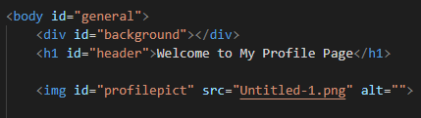

Gambar 2.1. *Background,* *header* dan foto profil.

Keterangan gambar 2.1. :

* Tag *body* digunakan untuk menampung *sourcecode* laman.
* ID pada masing-masing tag digunakan untuk mengatur tampilan tiap tag pada bagian CSS.
* Tag *div* dengan id “background” berfungsi untuk menampilkan latar belakang laman.
* Tag h1 merupakan format penulisan standar dari HTML berupa tulisan paling besar dan tebal, h1 disini digunakan untuk menuliskan judul laman.
* Tag *img* berfungsi untuk menampilkan gambar, dalam kasus ini digunakan untuk menampilkan foto profil. Untuk menampilkan gambar harus diatur terlebih dahulu direktori dimana gambar tersebut tersimpan, untuk mengatur tampilan gambar dapat menggunakan CSS.
* *Output* dapat dilihat pada gambar 2.3.

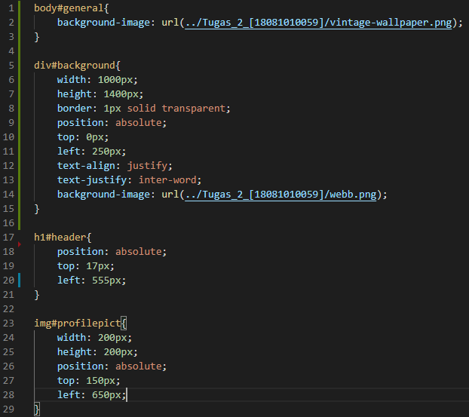

Gambar 2.2. Bagian CSS yang terhubung dengan gambar 2.1.

Keterangan gambar 2.2. :

* Format penulisan dari tiap fungsi di CSS diawali tag HTML yang digunakan kemudian dihubungkan dengan symbol “#” dan dilanjutkan dengan id yang terdapat pada tag HTML.
* Fungsi *body#general* digunakan untuk menampilkan latar belakang pada keseluruhan halaman.
* Fungsi *background-image* digunakan untuk menampilkan latar belakang berupa gambar yang dicetak berulang-ulang sehingga dapat memenuhi laman. Lokasi gambar tersimpan harus didefinisikan dalam parameter url.
* Fungsi *div#background* disini digunakan untuk membuat latar belakang dengan warna yang kontras antara latar belakang *general* dan tulisan, sehingga tulisan lebih menarik untuk dibaca.
* Fungsi *width* dan *height* digunakan untuk mengatur ukuran bidang dimana *width* digunakan untuk mengukur lebar dan *height* digunakan untuk mengukur Panjang.
* Fungsi *border* dapat digunakan untuk memberi bingkai dalam sebuah media dengan ukuran dan sifat yang dapat disesuaikan oleh *programmer*.
* Fungsi *position* digunakan untuk menyesuaikan posisi objek dalam sebuah laman.
* Fungsi *top* dan *left* dapat digunakan untuk mengatur jarak antara objek dengan layar. Dimana *top* digunakan untuk mengukur jarak objek dengan bagian atas layar dan *left* digunakan untuk mengukur jarak objek dengan bagian kiri layar. Untuk mengukur jarak digunakan satuan *pixel*.
* Fungsi *text-align* dan *text-justify* digunakan untuk mengatur format paragraf dalam laman, dalam kasus ini menggunakan format paragraf rata kanan-kiri atau biasa disebut *justify*.
* Fugsi *h1#header* digunakan untuk mengatur tampilan judul laman dalam studi kasus ini.
* Fungsi *img#profilepict* dalam *sourcecode* ini digunakan untuk mengatur tampilan foto profil seperti ukuran serta posisinya pada laman.
* *Output* dapat dilihat pada gambar 2.3.



Gambar 2.3. Judul serta foto profil pada laman.



Gambar 3.1. Deskripsi profil.

Keterangan gambar 3.1. :

* Tag *div* digunakan untuk menggabungkan elemen-elemen dalam satu wadah dengan beberapa pengaturan yang disamakan.
* Tag *p* digunakan untuk menuliskan paragraf pada laman.
* *Output* dapat dilihat pada gambaar 3.3.

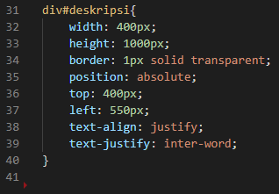

Gambar 3.2. CSS dari fungsi *div* dengan id “deskripsi.”

Keterangan gambar 3.2. :

* Fungsi *div#deskripsi* digunakan untuk mengatur format tampilan dalam lingkup deskripsi. Pada laman yang telah dibuat, ini diterapkan mulai dari deskripsi singkat profil hingga akhir laman.
* *Output* dapat dilihat pada gambar 3.3.



Gambar 3.3. Deskripsi profil singkat.

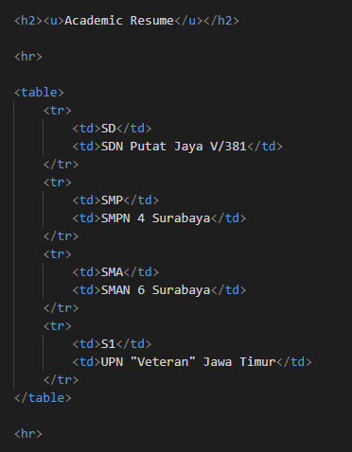

Gambar 4.1. Resume Pendidikan.

Keterangan gambar 4.1. :

* Tag *h2* digunakan untuk memberikan efek tebal dan besar pada tulisan.
* Tag *u* digunakan untuk memberikan garis bawah pada tulisan.
* Tag *hr* digunakan untuk memberikan garis horizontal pada laman.
* Tag *table* digunakan untuk membuat tabel dimana tag *tr* digunakan untuk membuat baris baru dan tag *td* digunakan untuk membuat kolom baru.
* *Output* dapat dilihat pada gambar 4.2.

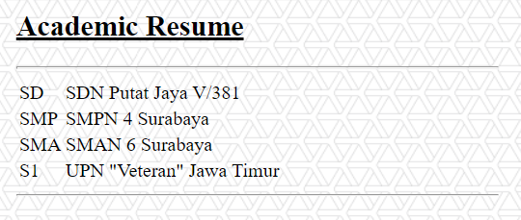

Gambar 4.2. Tampilan resume Pendidikan.

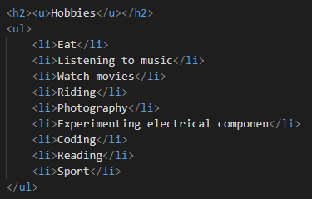

Gambar 5.1. Hobi

Keterangan gambar 5.1. :

* Tag *ul* digunakan untuk membuat list dengan lingkaran hitam pada tiap itemnya.
* Tag *li* digunakan untuk mengisi list yang telah dibuat.
* *Output* dapat dilihat pada gambar 5.2.

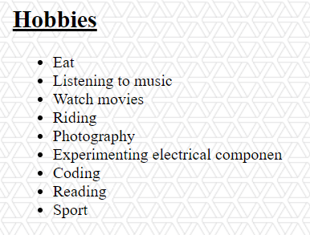

Gambar 5.2. Tampilan hobi.

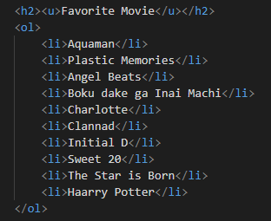

Gambar 6.1. Film kesukaan.

Keterangan gambar 6.1. :

* Tag *ol* digunakan untuk membuat list dengan angka sebagai penanda tiap itemnya.
* Tag *li* digunakan untuk mengisi list yang telah dibuat.
* *Output* dapat dilihat pada gambar 6.2.

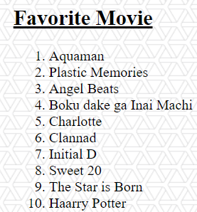

Gambar 6.2. Tampilan film kesukaan.

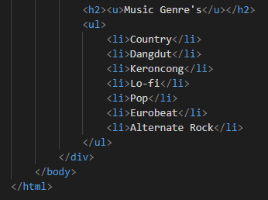

Gambar 7.1. Genre musik.

Keterangan gambar 7.1. :

* Tag *ul* digunakan untuk membuat list dengan lingkaran hitam pada tiap itemnya.
* Tag *li* digunakan untuk mengisi list yang telah dibuat.
* Tag dengan tambahan slash(/) didalamnya digunakan untuk menutup tag pembuka diatasnya.
* Output dapat dilihat pada gambar 7.2.

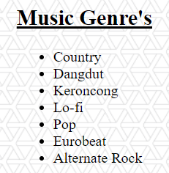

Gambar 7.2. Tampilan genre musik.

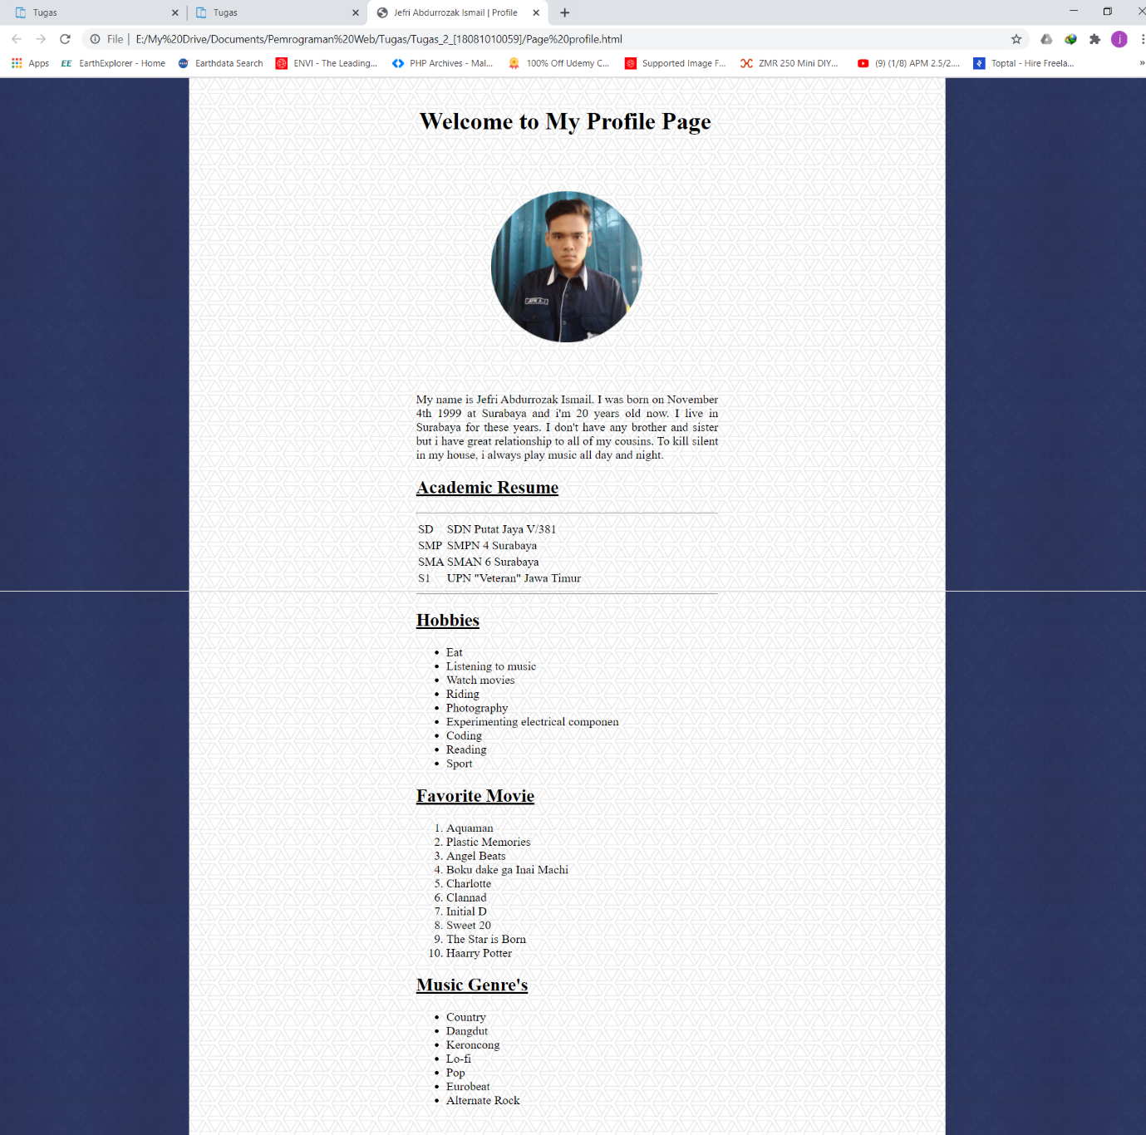

Gambar 8.1. Tampilan keseluruhan *website*.